Extrusieblazen

Hoe zie je met welke techniek de fles is gemaakt?
Je ziet dat deze fles met extrusieblazen is gemaakt. Dit zie je aan de lijn aan de onderkant, hier is het materiaal dat te veel was er af gehaald.

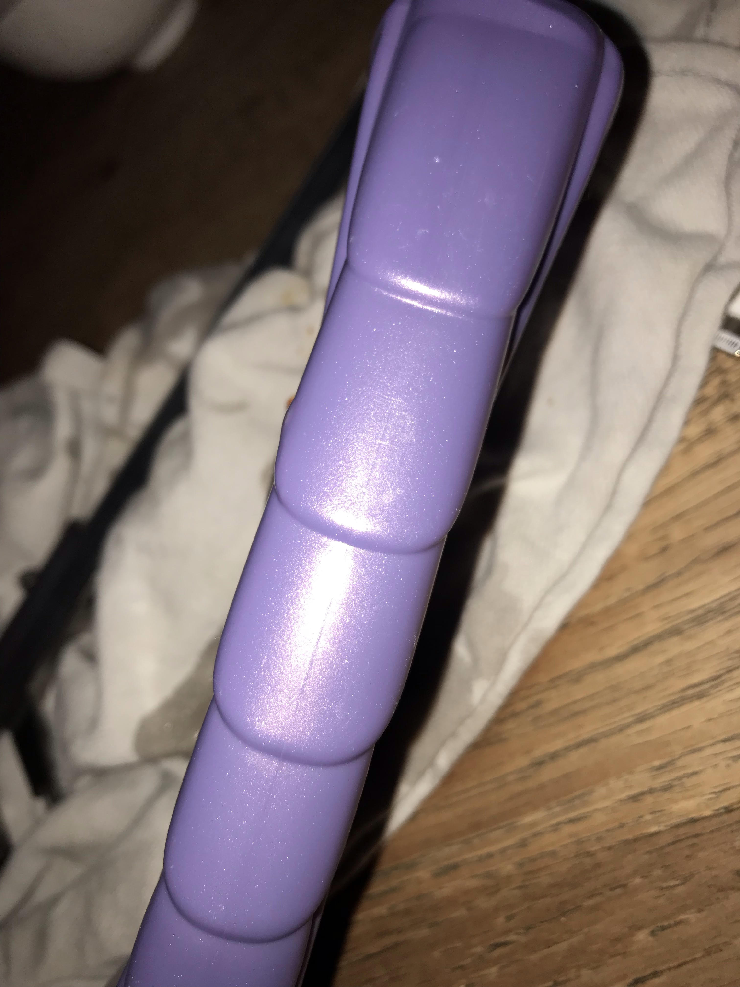

Hoe loopt de deellijn van de mattrijs, hoe loopt deze?
De deellijn van de mattrijs loopt aan de zijkant van de fles. Deze is niet goed te zien

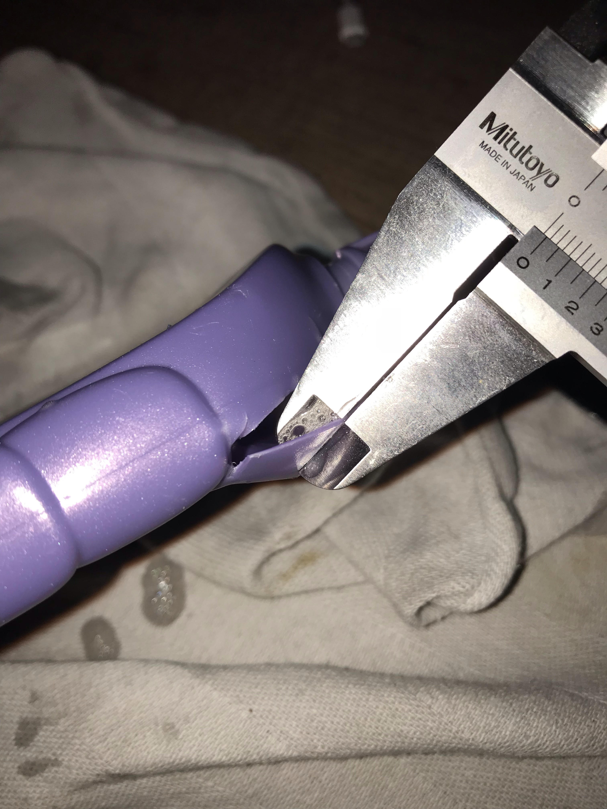
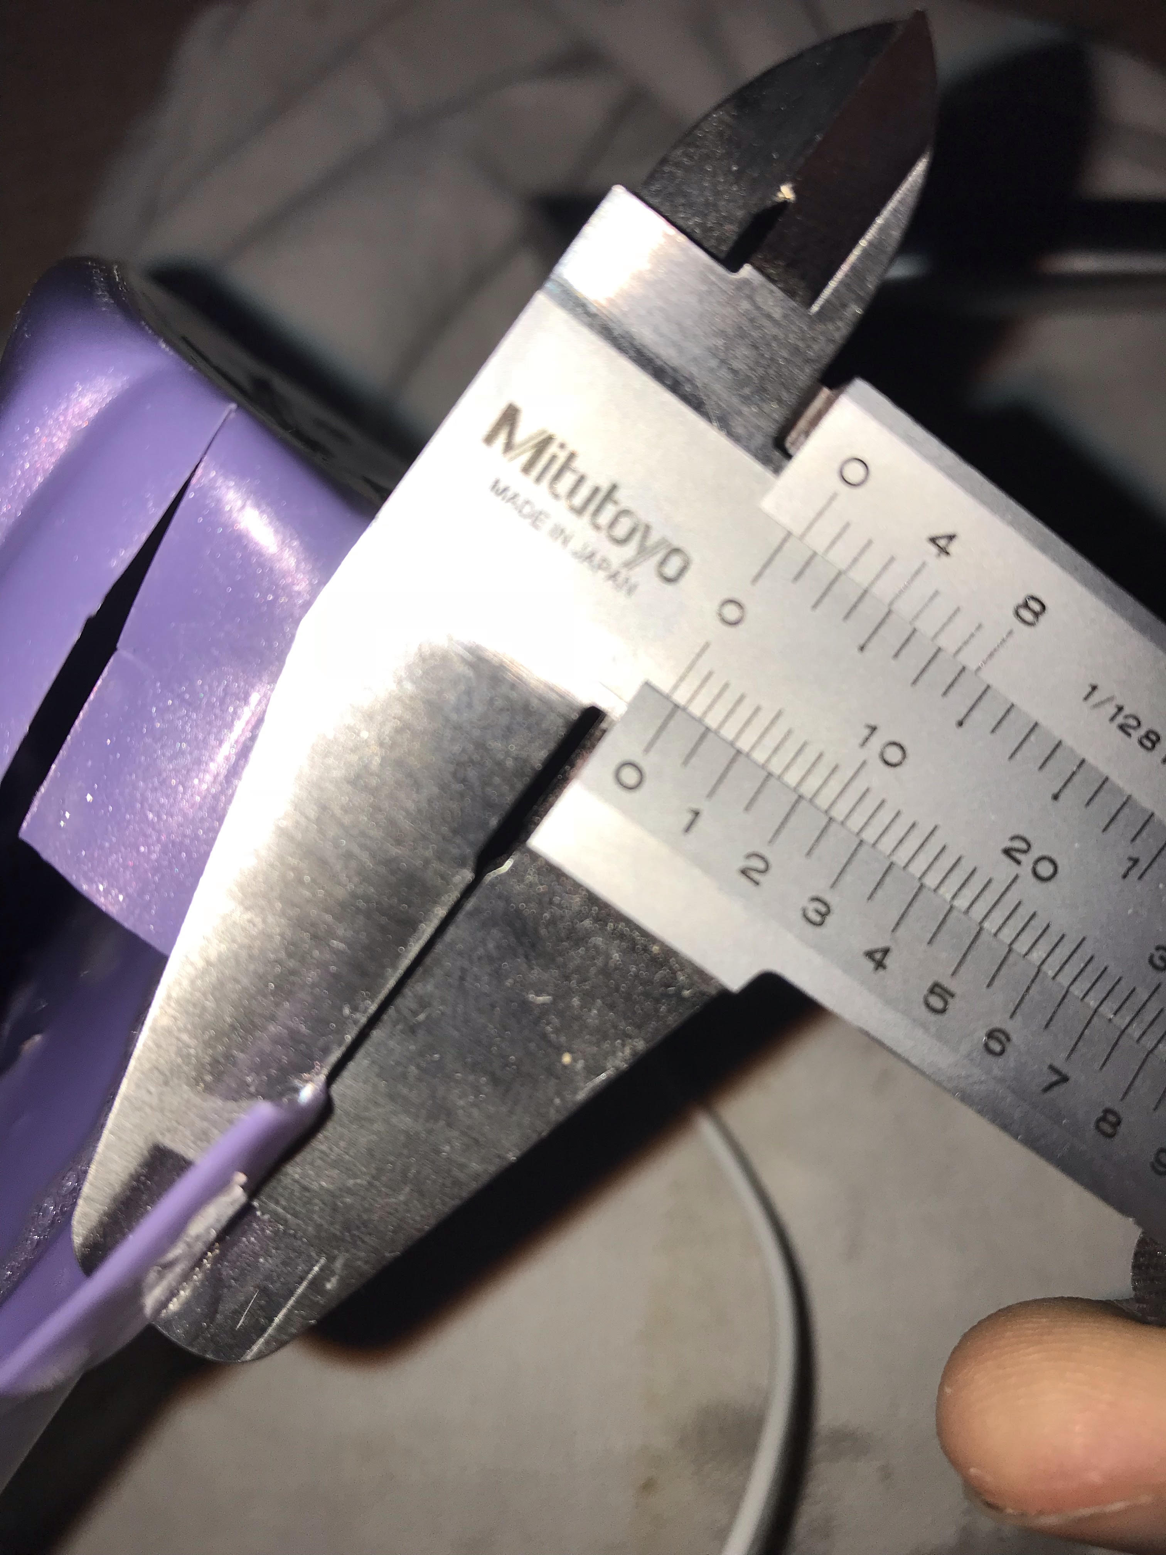
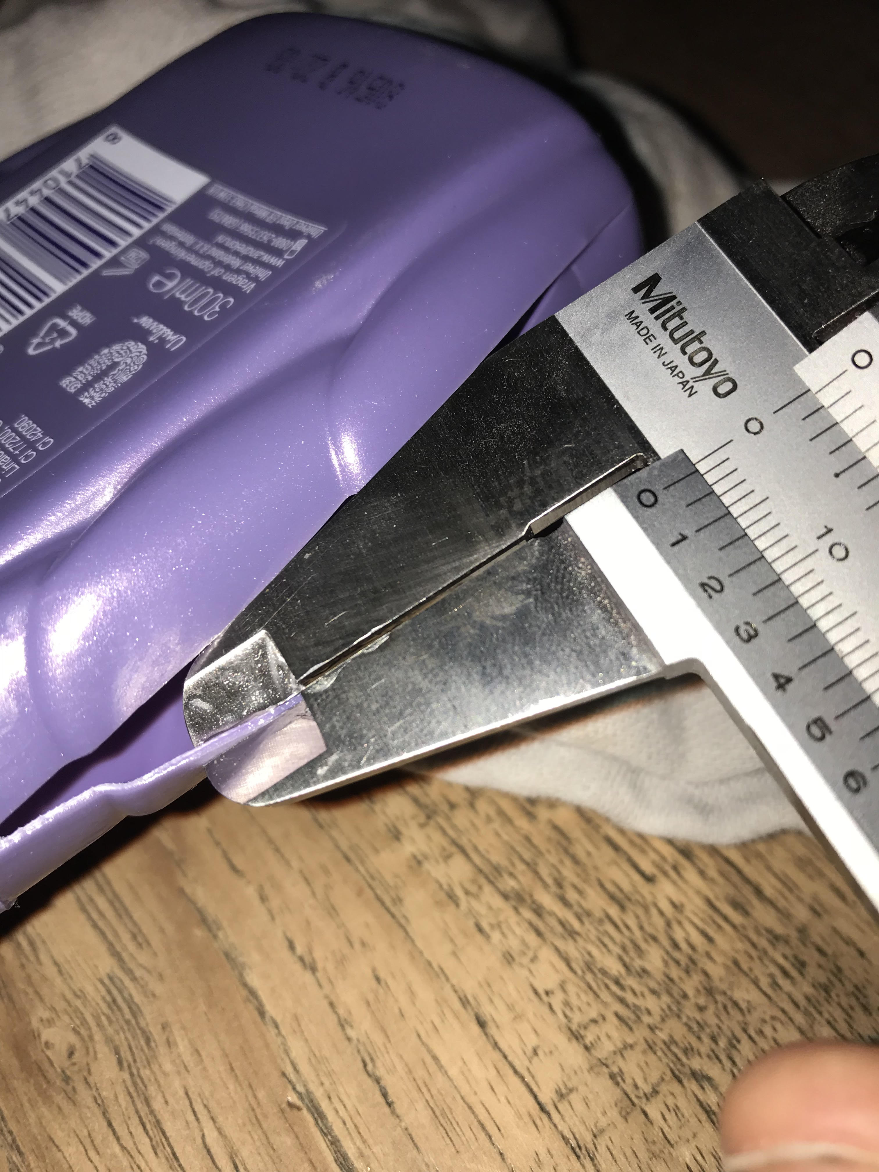
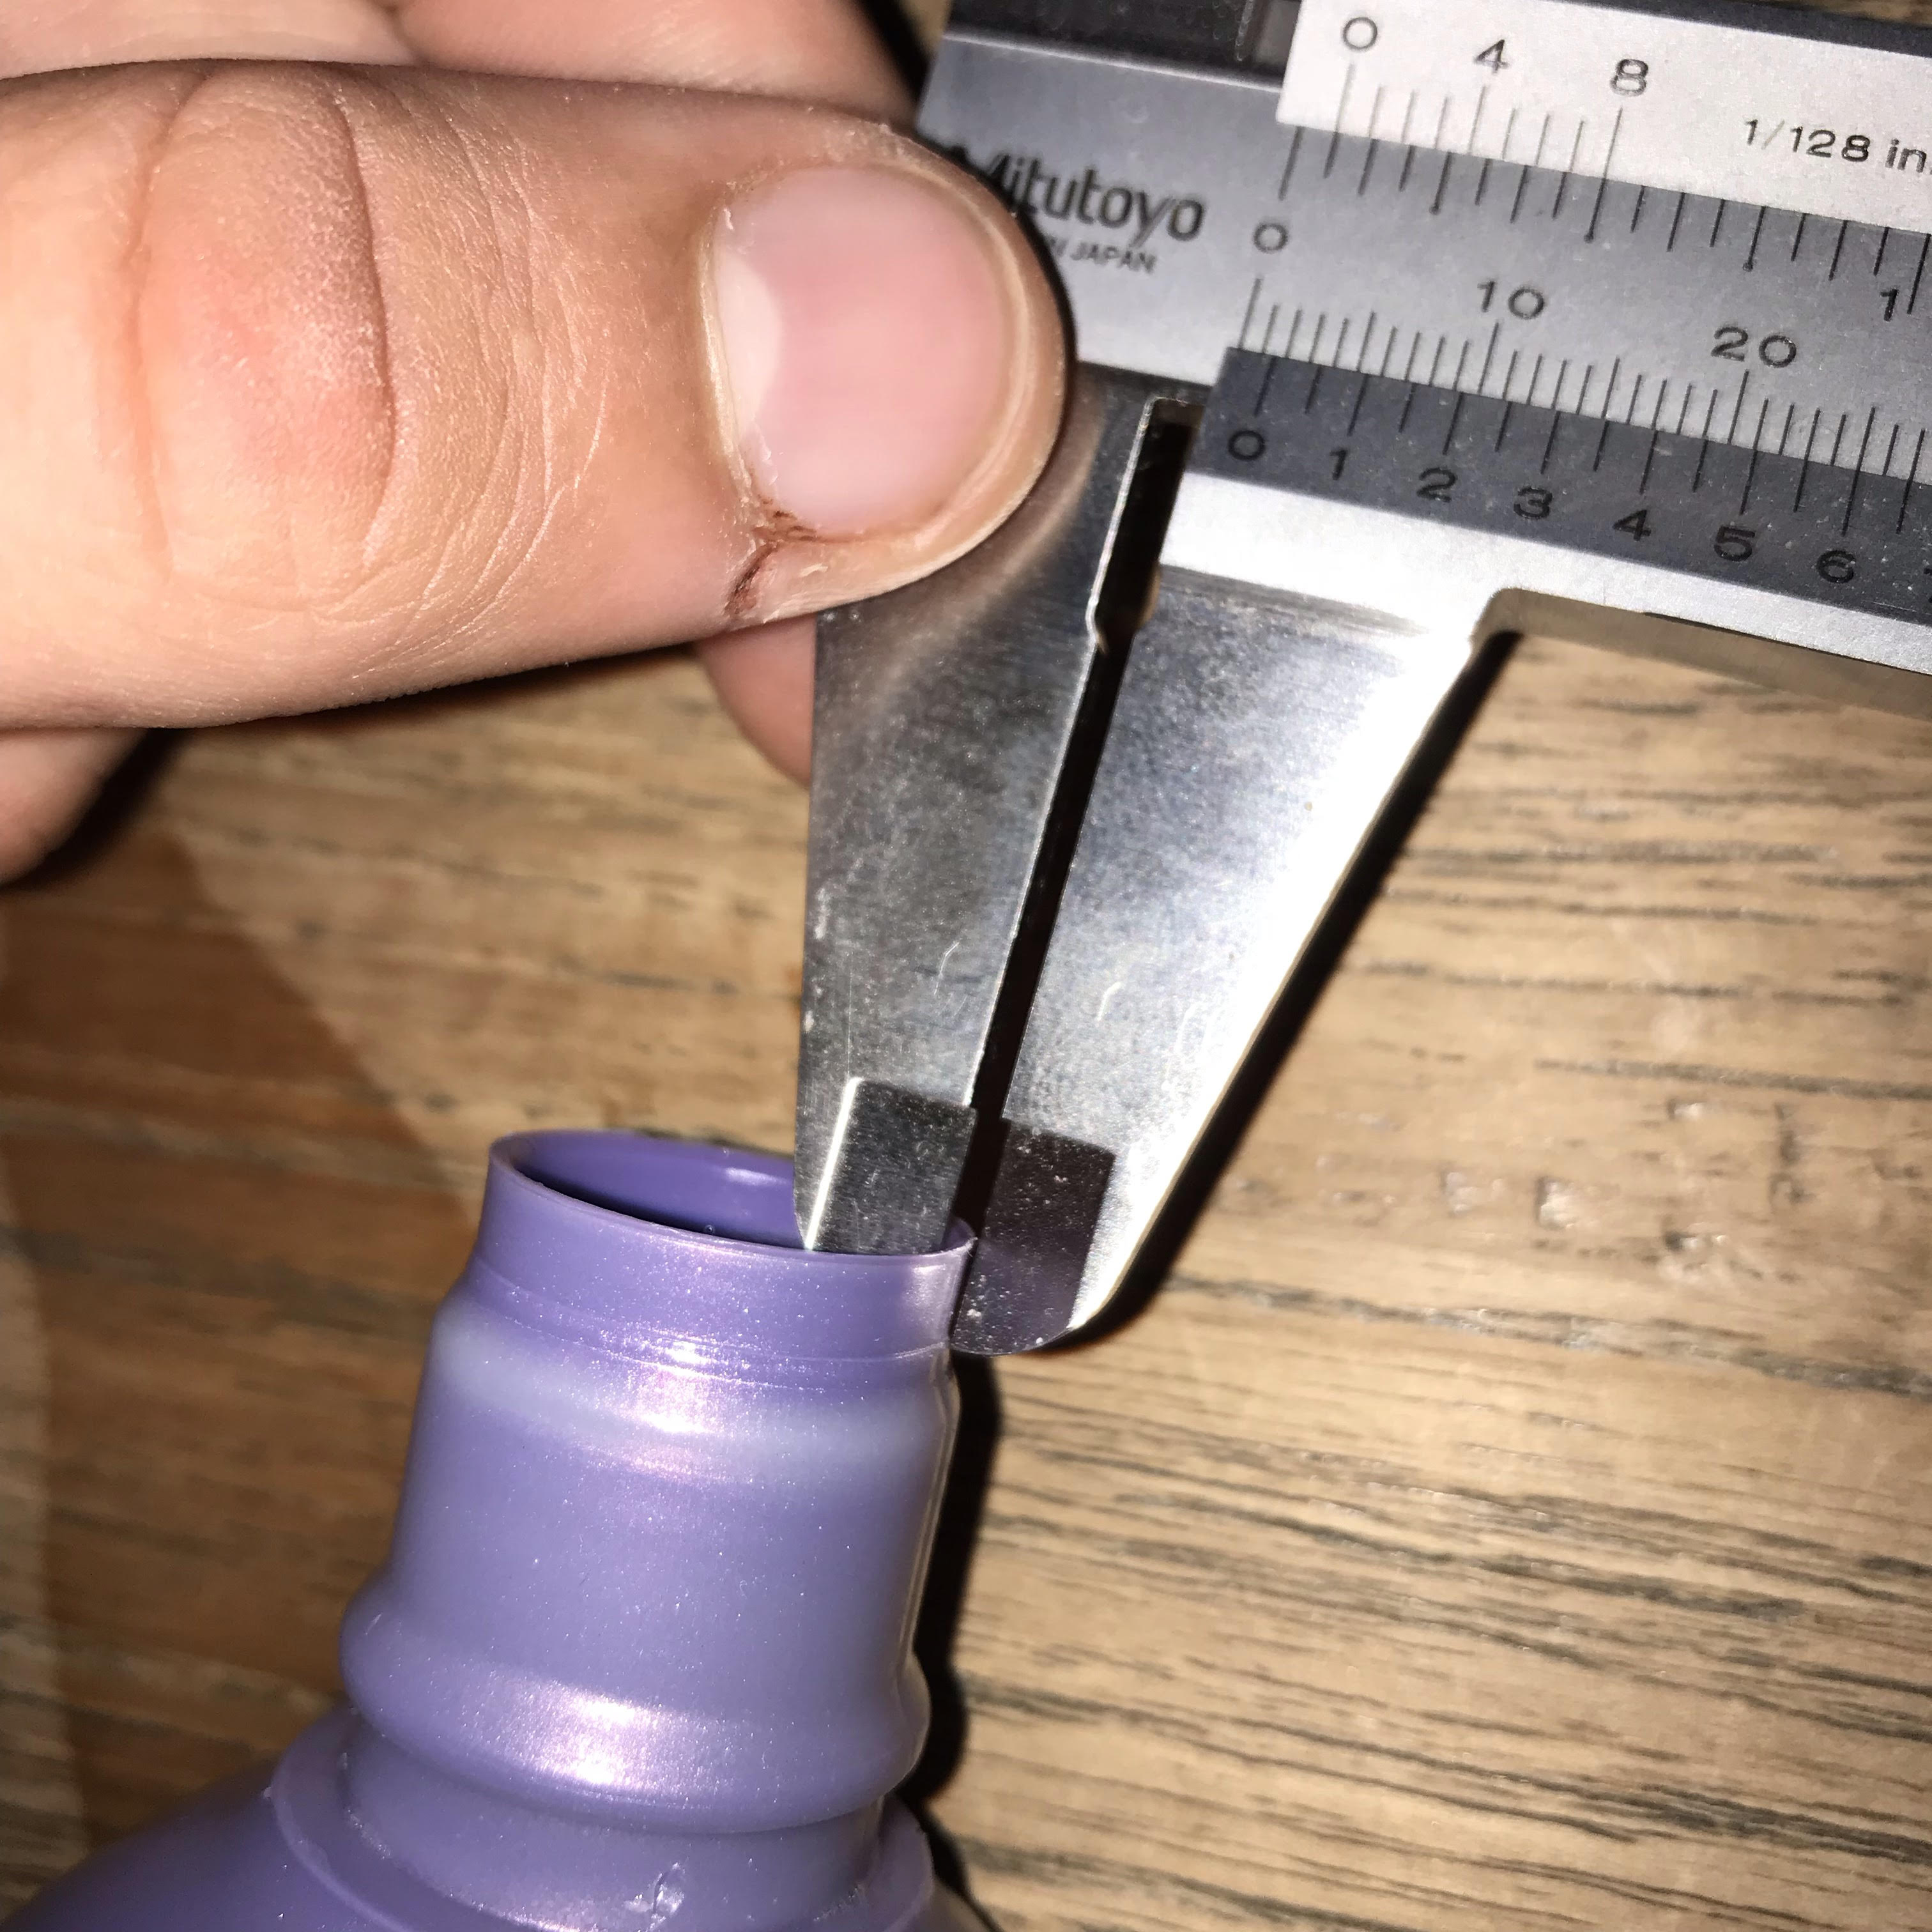
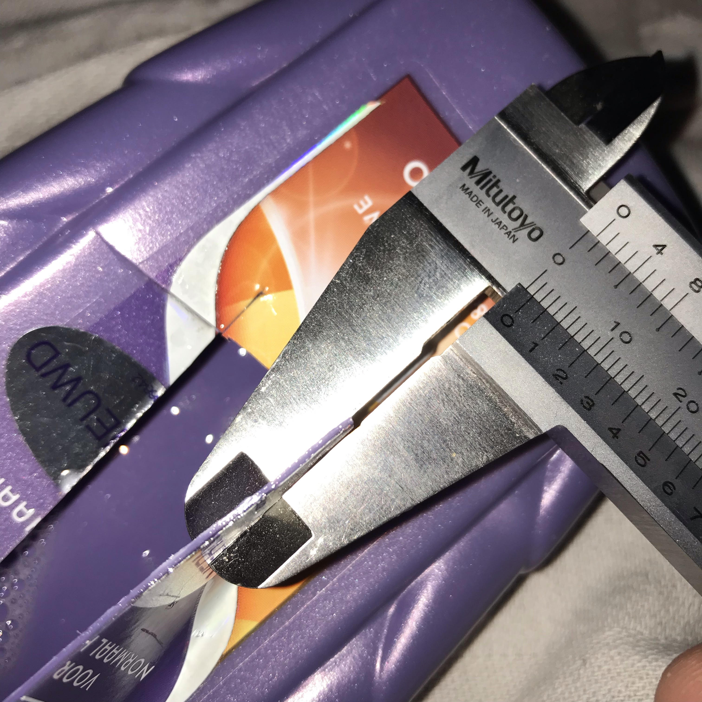
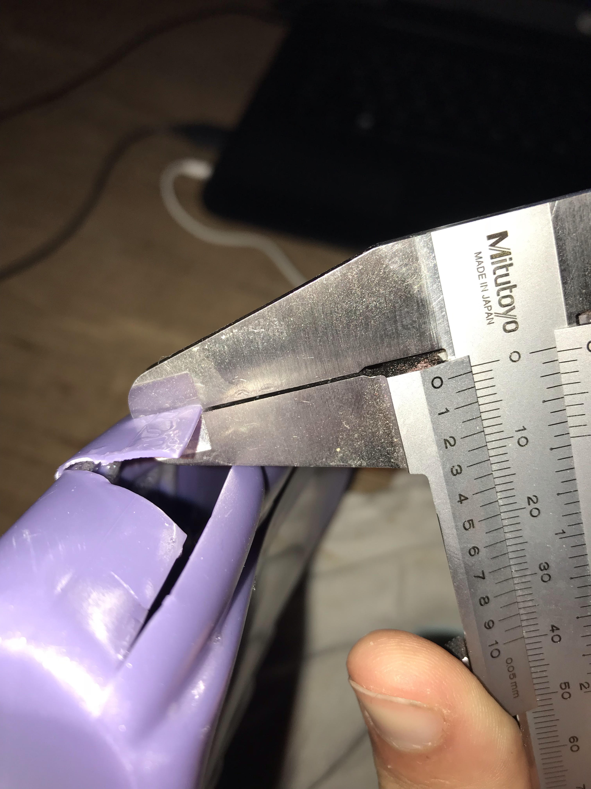
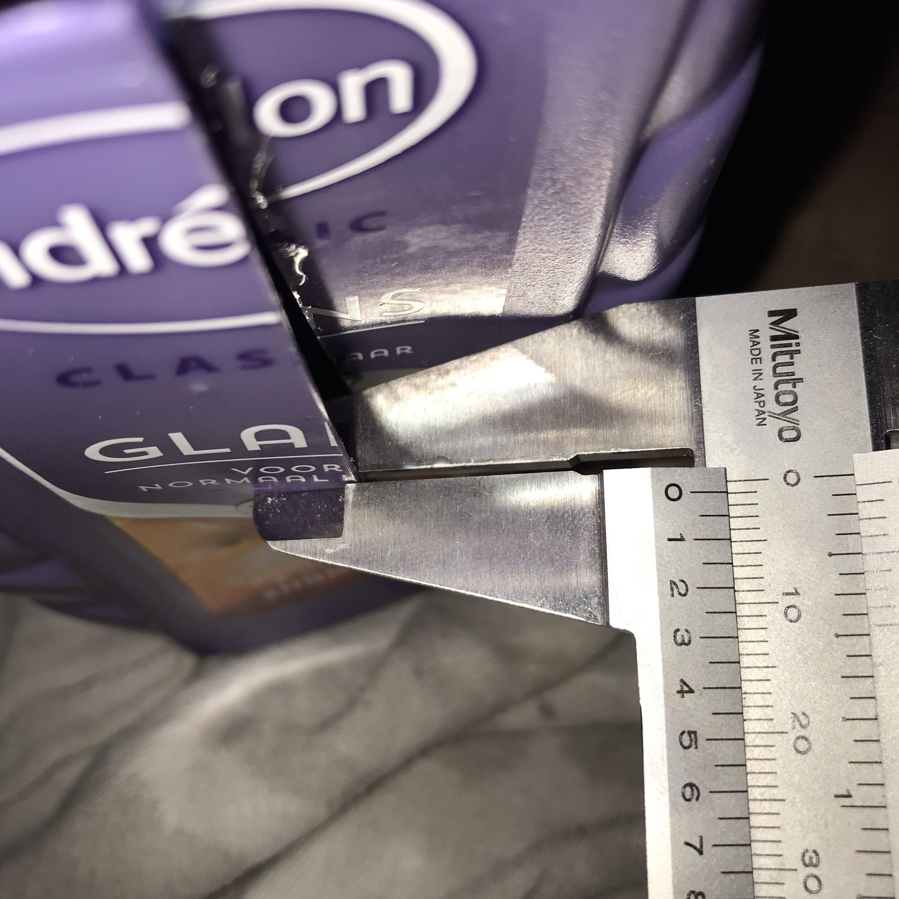
Meet de wanddikte op 7 plekken van de fles.

De diktes van de fles liggen tussen de 0,6 en 1,6 mm in.

Ga het materiaal van het product na.
De fles is gemaakt van HDPE, HDPE is een afkorting van High Density Polyetheen, of Hoge Dichtheid Polyetheen en is gemaakt van aardolie. Ongeveer een kwart van het gefabriceerde polyetheen is van het HDPE-type. Het overige driekwart wordt gebruikt voor LDPE, de zachte variant van dit plasticsoort.

5) Zoek op, welke minimale lossingshoek er bij iedere techniek hoort. In hoeverre zie je die lossingshoek terug in het product?
Extrusieblazen is rond de 5°
Spuitgieten is rond de 1°

Doe een uitspraak over de diameter en de wanddikte van de parison.
Meet de binnen en buitendiameter nauwkeurig.
Dbinnen: 17,1 mm
Dbuiten: 20,1 mm
Zoek de dichtheid van de kunststof op.
0,995 g/cm³
Met de massa en de dichtheid kun je het volume van de fles uitrekenen.
Dichtheid = massa/Volume ® V = m / r ®
v= massa/dichtheid = 27 gram / 0,995 = 27,1356783919598
Voor een holle cilinder geldt : Volume = grondvlak*hoogte
Het grondvlak is buitendiameter_oppervlak – binnendiameter_oppervlak
Oppervlak buitendiameter = 346,36 mm²
oppervlak binnendiameter = 229,66 mm²
Grondvlak 346,36 – 229,66 = 116,7
Nu kun je de formule opstellen, met hoogte h als de onbekende.
I = H x 116,7

